**TECNOLÓGICO NACIONAL DE MEXICO**

**INSTITUTO TECNOLÓGICO DE LA LAGUNA**



**REPORTE DE PRACTICA**

**UNIDAD 2: Actuadores PRÁCTICA 05: Motor DC**

**DOCENTE: LAMIA HAMDAN M.**

| **NUM DE CONTROL** | **NOMBRE** |
| --- | --- |
| 19130514 | Isaias Gerardo Cordova Palomares |
| 19130545 | Oscar Martinez Ruiz |
| 17130763 | Raúl Martín Ayala Salais |
| 19130541 | Pedro Lopez Ramirez |
| 19130535 | Ivan Herrera Garcia |
| 18131263 | Gerardo Alberto Orozco Villegas |

**FECHA DE ENTREGA:** 18/10/2022

**TABLA DE CONTENIDO**

**1.INTRODUCCIÓN** **3**

**2. COMPETENCIA A DESARROLLAR** **3**

**3. CIRCUITO LÓGICO Y/O PROGRAMA** **3**

**4. METODOLOGÍA** **3**

**5. RESULTADOS** **4**

**6.CONCLUSIONES Y RECOMENDACIONES** **6**

**7. REFERENCIAS** **6**

# **1.INTRODUCCIÓN**

En esta practica se aprenderá a conectar y manejar un motor de corriente directa.

# **2. COMPETENCIA A DESARROLLAR**

Aplica principios físicos y comprende actuadores

Organiza y clasifica información proviniente de diversas fuentes.

# **3. CIRCUITO LÓGICO Y/O PROGRAMA**

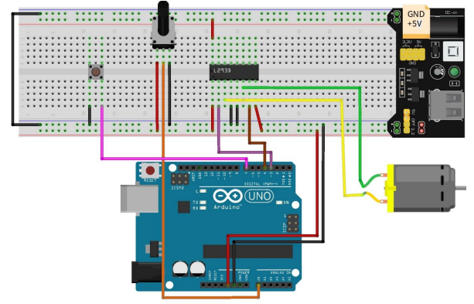

*Diagrama del circuito en fritzing*

# **4. METODOLOGÍA**

**Material necesario:**

* Arduino
* Protoboard
* Motor DC
* Fuente de alimentación
* Cables
* Chip L2933
* Boton/PushButton
* Potenciómetro

# **5. RESULTADOS**

Se obtuvo como resultado un “ventiladorcito” girando a cierta velocidad, la cual es controlada mediante el potenciómetro, no necesariamente se tiene que tener girando el potenciómetro todo el tiempo, ya que este solo nos sirve para ajustar la velocidad del motor, mas sin embargo no para su movimiento. Por cuestiones practicas, en la imagen y video no manipulamos la velocidad con el potenciometro, ya que no quisimos alterar mucho la visibilidad del circuito, de lo que si les podemos hablar es la parte en la que se usa el boton, el boton se usa para cambiar el sentido de giro del “ventiladorcito”, es decir, cuando el usuario o en este caso nosotros los estudiantes pulsemos el botón, lo que sucederá es que si esta girando en torno a las manecillas del reloj, lo que hara es invertir ese movimiento, pero seguirá girando.

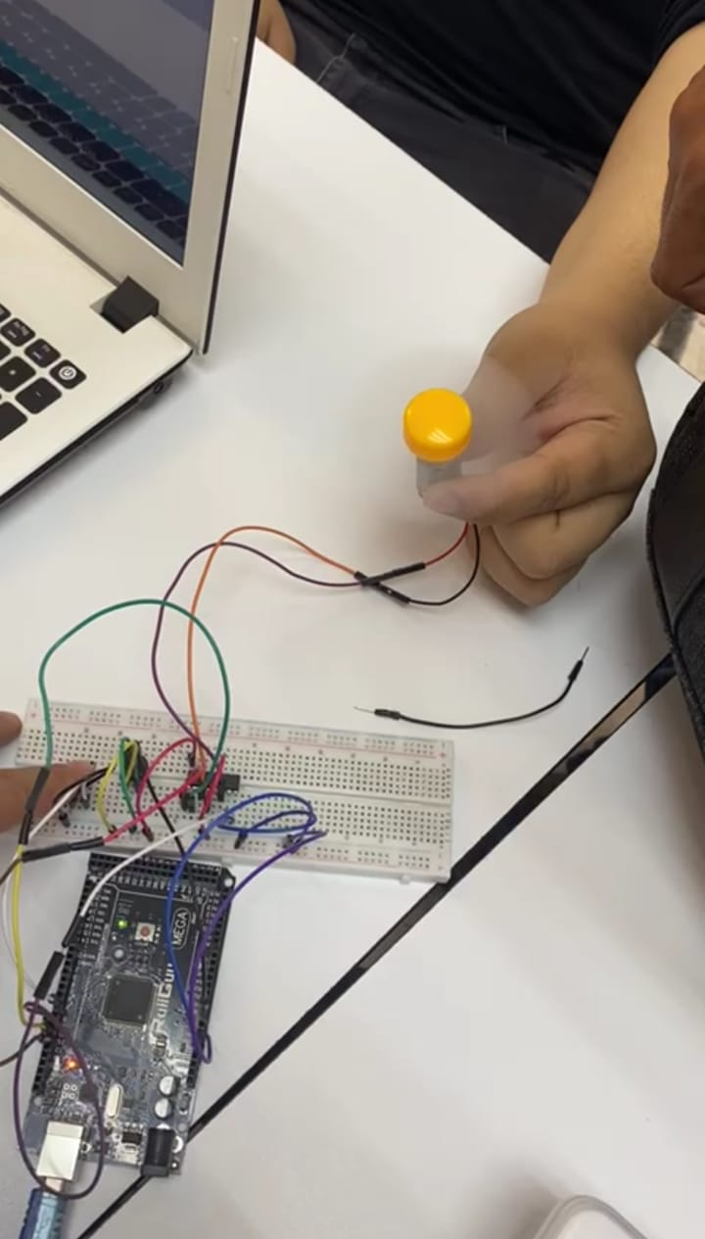

*Pruebas funcionales de la practica*

**Codigo**

int pin2=9; //Entrada 2 del L293D

int pin7=10; //Entrada 7 del L293D

int pote=A0; //Potenciómetro

int botonPin=7; // Botonsito

//bool band = false;

int estadoBoton = 0;

int auxEstadoBoton = 0;

int valorpote; //Variable que recoge el valor del potenciómetro

int pwm1; //Variable del PWM 1

int pwm2; //Variable del PWM 2

void setup()

{

//Inicializamos los pins de salida

pinMode(pin2,OUTPUT);

pinMode(pin7, OUTPUT);

pinMode(botonPin, INPUT);

}

void loop()

{

//Almacenamos el valor del potenciómetro en la variable

valorpote=analogRead(pote);

estadoBoton = digitalRead(botonPin);

if(estadoBoton != auxEstadoBoton)

{

if(estadoBoton == HIGH)

{

pwm1 = map(valorpote, 0, 1023, 0, 255);

}

else

{

pwm2 = map(valorpote, 0, 1023, 255, 0);

}

delay(50);

}

auxEstadoBoton = estadoBoton;

//Como la entrada analógica del Arduino es de 10 bits, el rango va de 0 a 1023.

//En cambio, la salidas del Arduio son de 8 bits, quiere decir, rango entre 0 a 255.

//Por esta razón tenemos que mapear el número de un rango a otro usando este código.

/* if(band=false){

pwm1 = map(valorpote, 0, 1023, 0, 255);

}

else{

pwm2 = map(valorpote, 0, 1023, 255, 0); //El PWM 2 esta invertido respecto al PWM 1

}*/

//Sacamos el PWM de las dos salidas usando analogWrite(pin,valor)

analogWrite(pin2,pwm1);

analogWrite(pin7,pwm2);

}

# **6.CONCLUSIONES Y RECOMENDACIONES**

En esta practica nuestras principales complicaciones fueron, el tema del voltaje, ya que el dia que realizamos la practica en el salon, el equipo no contaba con el eliminador de voltaje, el cual nos provee un mayor voltaje. Debido a eso tuvimos la complicación de que el motor no giraba como debería, ya que solo le estamos suministrando 5V, que nos provee el puerto de arduino, cuando para esta practica eran necesarios por lo menos 9V para mantener girando el motor sin problemas.

# **7. REFERENCIAS**

DIYMakers. 2022. *Control velocidad y sentido motor de DC*. [online] Available at: <http://diymakers.es/control-velocidad-y-sentido-de-motor-dc/> [Accessed 16 October 2022].